1.Hafta 1-3
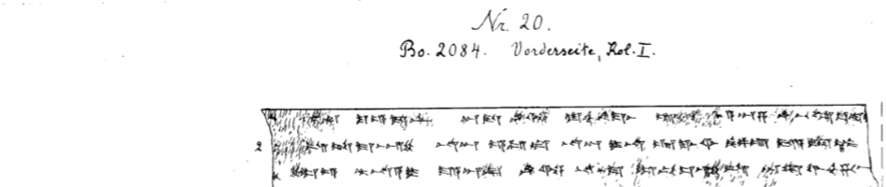
1 [(A-NA) ^{LÚ}(BE-EL MA-AD-KAL-TI)-m]a-as-kan ku-e-da-ni an-da ^{LÚ}SIG₅ la-ah-hi-ma-as Ú-UL [p]a-a-an-za ^{LÚ}BE-EL MA-AD-K[(AL)-TI-(ma-an)]
2 [ma-a-an ^{LÚ}hu-ya-an-d(a)]-a[(n)] is-ta-ma-as-zi na-an e-ip-du na-an I-NA E.GAL^{LIM} up-pa-ú da-a-i-ma-az
3 [(le-e) na-an ar-h]a le-e tar-na-a-i ma-a-an-kan ^{LÚ}SIG₅ na-as-ma ap-pi-iz-zi-is an-tu-wa-ah-ha-as

